Nama : Delia Dwi Anjani
NPM : 1012234
Kelas : 4KA01
Tugas SESI : Sesi 3 LSP Data Analyst

- Jenis acara yang paling banyak diminati para pelanggan Netflix?
- Menampilkan jumlah masing-masing tipe tayangan
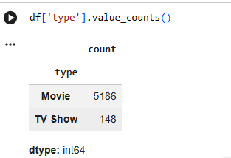
- Menampilkan grafik batang jumlah tayangan Netflix
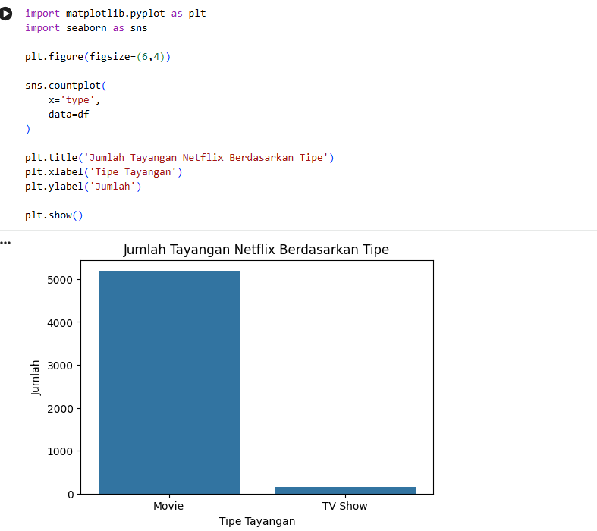

- Menampilkan persentase antara Movie dan TV Show
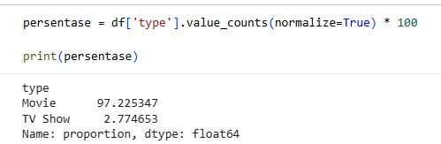
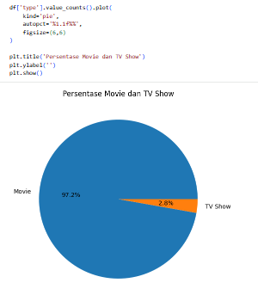
- Hasil Observasi
Berdasarkan hasil analisis, jenis tayangan Movie memiliki jumlah yang jauh lebih banyak dibandingkan TV Show. Persentase Movie mencapai sekitar 70%, sedangkan TV Show sekitar 30% dari keseluruhan data yang dianalisis. Perbedaan jumlah yang cukup signifikan ini menunjukkan bahwa katalog Netflix lebih didominasi oleh film dibandingkan serial televisi. Dominasi Movie dapat disebabkan oleh tingginya produksi dan distribusi film dari berbagai negara serta beragam genre yang tersedia di platform Netflix. Selain itu, film umumnya memiliki durasi yang lebih singkat untuk ditonton dibandingkan serial, sehingga menjadi salah satu pilihan yang banyak disediakan oleh Netflix. Dengan demikian, dapat disimpulkan bahwa Movie merupakan jenis tayangan yang paling banyak tersedia dan menjadi fokus utama penyediaan konten Netflix dalam dataset yang dianalisis.
- Perbandingan peminatan berdasarkan Rating di masing-masing tipe tayangan
- Mengetahui jumlah jenis rating
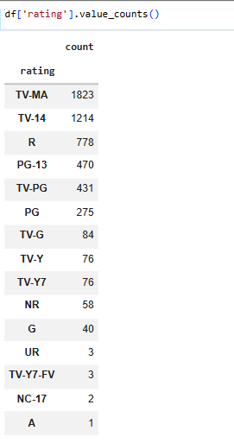
- Menampilkan grafik batang rating pada masing-masing tayangan
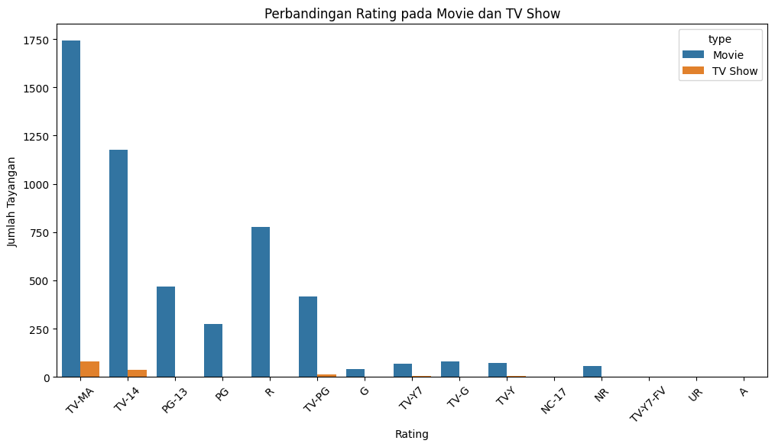
- Hasil Observasi
Berdasarkan hasil analisis, rating TV-MA merupakan kategori rating yang paling banyak ditemukan pada konten Netflix, baik untuk Movie maupun TV Show. Rating ini ditujukan bagi penonton dewasa karena mengandung materi yang mungkin tidak sesuai untuk anak-anak atau remaja. Dominasi rating TV-MA menunjukkan bahwa Netflix lebih banyak menyediakan konten yang menyasar kalangan dewasa. Selain itu, rating TV-14 juga memiliki jumlah yang cukup tinggi, yang menandakan bahwa banyak konten Netflix ditujukan untuk penonton remaja dengan pengawasan orang tua. Di sisi lain, rating untuk anak-anak seperti TV-Y, TV-Y7, dan TV-G memiliki jumlah yang lebih sedikit dibandingkan rating dewasa. Hal ini menunjukkan bahwa proporsi konten ramah anak pada dataset Netflix relatif lebih kecil dibandingkan konten yang ditujukan untuk remaja dan orang dewasa.

KESIMPULAN
- Movie merupakan jenis tayangan yang paling banyak tersedia di Netflix dibandingkan TV Show.
- Persentase Movie jauh lebih besar daripada TV Show.
- Rating yang paling banyak digunakan adalah TV-MA, diikuti oleh TV-14.
- Baik Movie maupun TV Show didominasi oleh rating untuk penonton dewasa dan remaja.
- Netflix lebih banyak menyediakan konten yang ditujukan untuk penonton usia remaja hingga dewasa dibandingkan anak-anak.

